

**Evaluación N°1**

|  |  |  |  |
| --- | --- | --- | --- |
| NOMBRE y APELLIDOS: | | | |
| RUT: | | | FECHA: / /2016 |
| CARRERA: | ASIGNATURA: | SECCIÓN: | PROFESOR: Francisco Juillet |

|  |  |  |
| --- | --- | --- |
| **Tiempo Duración:** | 120 min. |  |
| **Puntaje Total:** | 90 ptos. | **Nota: 7.0** |
| **Puntaje:** | 54 ptos. | **Nota: 4.0** |
| Puntaje obtenido: | | NOTA: |

INSTRUCCIONES GENERALES

|  |
| --- |
| * La nota 4,0 se obtiene logrando un 60% del puntaje total. * Crear un proyecto y guardarlo en el disco D, una vez terminada la evaluación comprima el archivo con extensión.rar con su nombre y apellido. * Cualquier copia o actitud sospechosa será calificada con nota mínima 1.0, * Se prohíbe el uso de pendrive, google, youtube y cualquier material anexo. |
|  |

**Descripción del problema**

La Liga de videojuegos nacional necesita implementar en un sistema donde se pide la ayuda de los alumnos de duoc.

Los requerimientos se detallarán a continuación:

* Se necesita crear un sistema web donde se pueda registrar, eliminar y modificar un jugador. También se va a necesitar crear otra página donde se tenga acceso para poder ingresar equipos, eliminarlos y poder listarlos.
* Se necesitará crear una página donde seleccionando un equipo en especial se listen todos sus jugadores ordenados por la posición.
* Generar una vista donde se muestre el nombre del equipo, la fecha de creación y la cantidad de jugadores que posee.
* * Tienen que crear un mantenedor en el cual se pueda administrar el C.R.U.D completo de para la creación de una Liga, en la vista de listar las ligas se necesita que se muestre el nombre de la liga la clasificación de la liga y la cantidad de equipos que posee.

**Instrucciones**

Crear toda la aplicación web utilizando el patrón de diseño MVC y patrón DAO de accesos a datos. El procesamiento de las páginas web desarróllelo bajo JSP, HTML, Servlet y EL. (Recuerden que nada de scriptlets).

* Se requiere implementar el uso framework boostrap para las vistas.
* Crear en MySQL una base de datos la cual llamaremos Tarreo y sus tablas. (Script para la creación de las tablas dentro del archivo prueba2.rar).
* Se necesitará almacenar en un Archivo Log todas las acciones de inserción, eliminación y errores que ocurran en la base de datos utilizando Log4J de apache.

**Base de Datos**

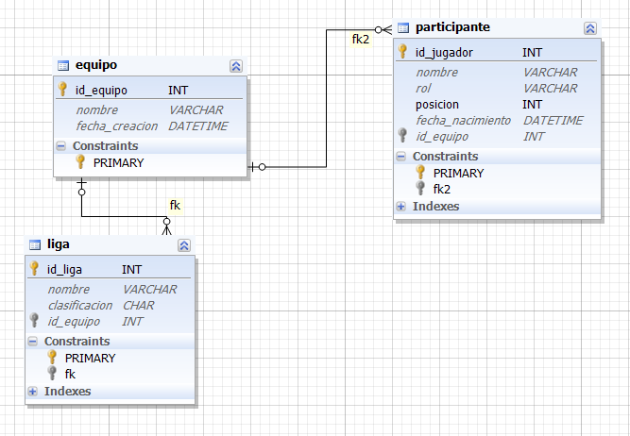

**Reglas de Validación**

Participante

* Nombre ( mayor a 3 caracteres )
* Rol (Tanque, Atacante, Asistidor).
* Posición (1 a 5)
* Fecha de nacimiento (fecha menor a la de hoy)

Equipo

* Nombre ( mayor a 3 caracteres )
* Fecha de creación (fecha mayor a la de hoy)

*Liga

* Nombre ( mayor a 3 caracteres )
* Clasificación (Principiantes, Veteranos, Profesionales).

**EXITO MUCHACHOS…**

**Pauta evaluativa:**

|  |  |  |
| --- | --- | --- |
| ITEM | Puntaje | Obtenido |
| Clases y Reglas de Negocio | 6 |  |
| Diseño MVC | 6 |  |
| Patrón DAO | 4 |  |
| Singleton en la Conexión | 5 |  |
| Uso de Servlet | 10 |  |
| Uso de JSP | 10 |  |
| Uso de JSTL | 10 |  |
| Uso de Interfaz | 10 |  |
| Uso de un tester de pruebas | 5 |  |
| Uso de Lenguaje de Expresiones Java | 4 |  |
| Creación de Archivo Log con Log4j | 10 |  |
| Uso de Boostrap | 10 |  |
|  |  |  |
| Total | 90 |  |